**ŽILINSKÁ UNIVERZITA V ŽILINE**

FAKULTA RIADENIA A INFORMATIKY

**Semestrálna práca S3**

Diskrétna simulácia

**ŽILINA 2023 FILIP SUDORA**

# Programovacia časť

## Agentovo orientovaný model

# Obrázok, na ktorom je diagram, schematický Automaticky generovaný popis

### Riadiaci agenti

* Agent_Surroundings – Slúži na generovanie nových zákazníkov do systému a počíta počet príchodzích/odídených zákazníkov, priemerný čas v systéme a priemerný počet zákazníkov v systéme
  + arrivalCustomer – informuje agenta modelu o príchode nového zákazníka do systému,
  + leftCustomer – po prijatí správy aktualizuje štatistiky, ktoré súvisia s odchodom zákazníka zo systému.
* Agent_Model – začína sa v ňom replikácia odoslaním správy *init* agentovi okolia.
* Agent_STK – spravuje komunikáciu medzi riadiacimi agentmi recepcie, dielne, parkoviska a personálu. Ako vstupnú správu dostane od agenta modelu žiadosť na spracovanie zákazníka cez správu *serveCustomer*, následne zákazníka pošle na recepciu cez správu *serveCustomer.* Po prijatí odpovede od agenta recepcieodošle odpoveď na pôvodnú správu *serveCustomer agentovi modelu.*
* Agent_Reception – plánuje presuny vozidiel na parkovisko pred dielňu a čas trvania platby zákazníka. Obsahuje prioritný front čakajúcich zákazníkov na obslúženie. Počíta štatistiky ako priemerný počet zákazníkov v rade, priemerný čas čakania na odovzdanie auta, počet platiacich zákazníkov a počet aktuálne presúvaných vozidiel.
  + serveCustomer – žiadosť na obsluhu zákazníka od agenta STK, odpoveď sa vráti po zaplatení za vykonanú kontrolu,
  + isTechnicianAvailable – správa zistí či je možné zákazníkovi priradiť nejakého prijímacieho technika,
  + freeTechnician – uvoľní prijímacieho technika, t.j. odošle správu cez agenta STK agentovi personálu a ten mu nastaví stav na *VOĽNÝ,*
  + allocateTechnician – získa prijímacieho technika z agenta personálu za účelom spracovania požiadavky zákazníka,
  + allocateParkingSlot – zistí od agenta parkovanie, či je možné zaparkovať vozidlo na parkovisko pred dielňou,
  + parkedCar – zaparkuje na parkovisko pred dielňou auto, front zaparkovaných áut si drži *Agent_Parking,*
  + paymentCustomer – dostane od agenta STK správu na obslúženie zákazníka, ktorý chce zaplatiť,
  + availableParking – dostane upozornenie, že sa uvoľnilo miesta na parkovisku pred dieľnou,
  + tryAssignJobTechnician – po konci prestávky sa pokúsi zamestnať technika, ak nemá koho obsluhovať, tak sa pošle správa *freeTechnician* agentovi personálua nastaví sa mu stav *VOĽNÝ.*
* Agent_Workshop – plánuje čas trvania kontroly vozidla. Udržuje si počet skontrolovaných áut.
  + performCheck – upozorní agenta dielne na príchod nového auta na parkovisko, ak je voľný nejaký mechanik okamžite vykoná kontrolu,
  + endCarCheck – upozornenie o ukončení kontroly vozidla, pre potreby naplánovania platenia za kontrolu,
  + getParkedCar – získa auto z parkoviska pred dielňou,
  + isMechanicAvailable - správa zistí či je možné vozidlu priradiť nejakého mechanika,
  + allocateMechanic - získa mechanika od agenta personálu za účelom skontrolovania auta,
  + freeMechanic - uvoľní mechanika, t.j. odošle správu cez agenta STK agentovi personálu a ten mu nastaví stav na *VOĽNÝ,*
  + tryAssignJobMechanic – po konci prestávky sa pokúsi zamestnať mechanika, ak nemá koho obsluhovať, tak sa pošle správa *freeMechanic* agentovi personálua nastaví sa mu stav *VOĽNÝ*.
* Agent_Personnel – sprístupňuje všetky personálne zdroje v systéme (prijímacích technikov a mechanikov oboch typov). Počíta štatistiky ohľadom priemerného počtu voľných pracovníkov skupiny 1 a 2. Vyberá vhodného mechanika na kontrolu vozidla a plánuje obedné prestávky obom typom pracovníkov.
  + init – správu dostáva, kvôli nastaveniu začatia obednej prestávky,
  + tryAssignJobToTechnician - upozorní agenta recepcie o konci prestávky, ktorí sa pokúsi zamestnať technika,
  + tryAssignJobToMechanic – upozorní agenta dielne o konci prestávky, ktorí sa pokúsi zamestnať mechanika.
* Agent_Parking - obsahuje front čakajúcich áut na kontrolu. Vracia autá na parkovisku pre agenta dielne a alokuje miesto na parkovisku prevážanému vozidlu z recepcie tak aby nebol súčet aktuálnych áut na parkovisku a počet prevážaných áut väčší ako 5.

### Asistenti

#### Agent_Surroundings

* Scheduler_New_Customer – plánuje príchody nových zákazníkov do systému. Po prijatí správy *init* sa spustí a generuje až do konca simulácie. O príchode nového zákazníka do systému upozorní manažéra prostredníctvom správy *newCustomer*.

Obrázok, na ktorom je diagram

Automaticky generovaný popis

#### Agent_Personnel

* Adviser_Choose_Mechanic – pridelí podľa preddefinovaného spôsobu, či má kontrolovať vozidlo mechanik s certifikátom 1 (osobné autá + dodávky) alebo 2 (všetky vozidlá).
* Process_Lunch_Break – naplánuje sa na 11:00 (začiatok obednej prestávky) správou *holdToLunchBreak*. Keď nastane 11:00 pošle sa manažérovi správa *lunchBreak* a všetkým pracovníkom sa nastaví aby išli čo najskôr ako bude možné na obednú prestávku. Zároveň všetci aktuálne voľní pracovníci začnú obednú prestávku (cez správu *startLunchBreak*) a každému voľnému pracovníkovi sa naplánuje koniec obednej prestávky o 30 minút. Aktuálne obsadenému pracovníkovi sa po ukončení rozrobenej práce nastaví stav na *LUNCH_BREAK* a taktiež sa naplánuje koniec obednej prestávky o 30 minút. O konci prestávky upozorní manažéra pomocou správy *endLunchBreak*.

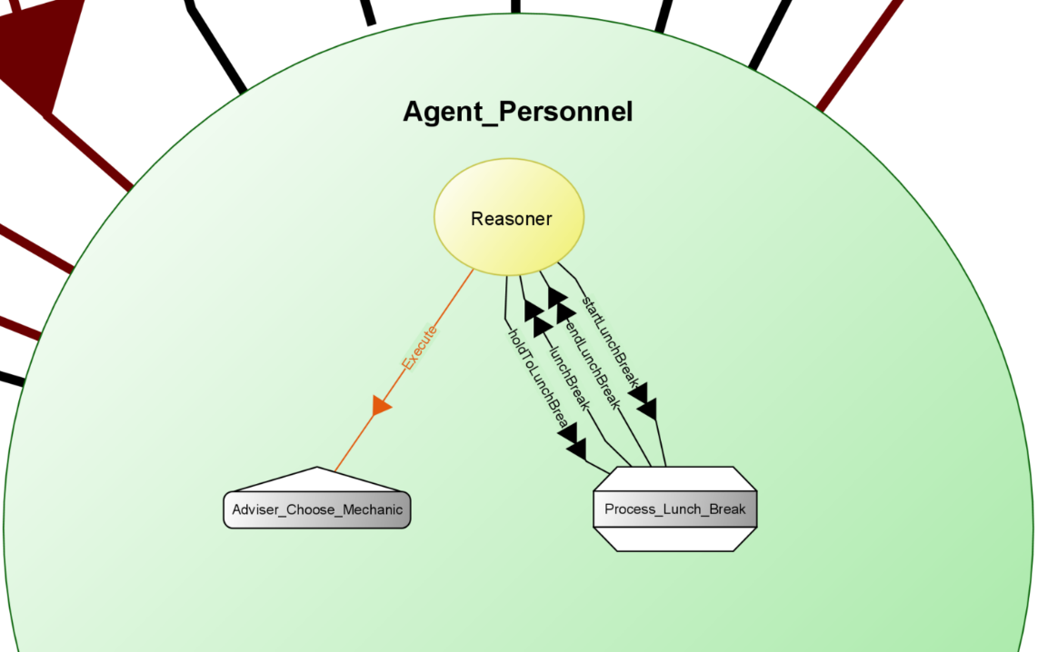

#### Agent_Reception

* Process_Transfer_Car – generuje trvanie presunu vozidla na parkovisko pred dielnu podľa typu vozidla. Po skončení presunu o tom upozorní manažéra cez správu *endTransfer*.
* Process_Payment_Customer - generuje trvanie platenia zákazníka. Po skončení platenia o tom upozorní manažéra cez správu *endPayment*.

# 

#### Agent_Workshop

* Process_Check_Car – po prevzatí auta na kontrolu sa v závislosti na type auta vygeneruje trvanie kontroly auta. Po skončení kontroly sa o tom upozorní manažér cez správu *endCarCheck*

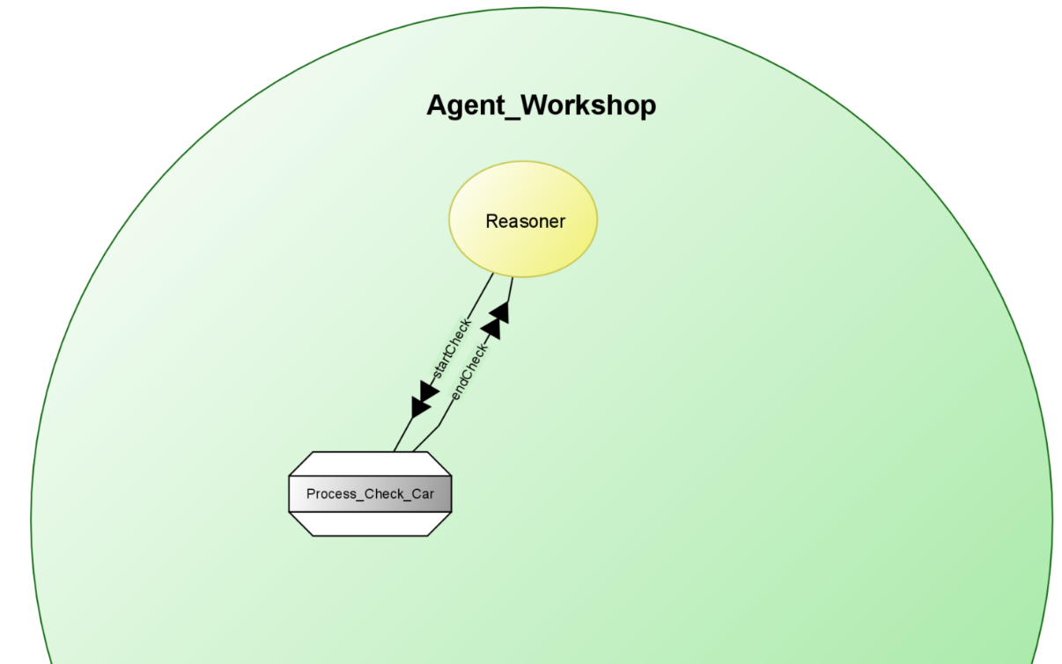

## Diagram tried

### Triedy zabezpečujúce chod simulácie

Obrázok, na ktorom je text, snímka obrazovky, softvér, multimediálny softvér

Automaticky generovaný popis

* MySimulation – zoskupuje referencie na všetkých agentov a počíta štatistiky simulácie
* SimulationMode – enum pre aktuálny simulačný mód aplikácie

### Triedy reprezentujúce pracovníkov, zákazníkov a vozidlá

Obrázok, na ktorom je text, snímka obrazovky, multimediálny softvér, softvér

Automaticky generovaný popis

* Actor – všeobecné rozhranie pracovníkov a zákazníkov
* Mechanic – predstavuje jedného pracovníka druhej skupiny
* Customer – reprezentuje obsluhovaného zákazníka
* Technician – predstavuje jedného pracovníka prvej skupiny
* Car – reprezentuje vozidlo, s ktorým prišiel zákazník do prevádzky
* LicenceType – typy licencií, ktoré môžu mať mechanici
* CarType – typy vozidiel, ktoré prichádzajú do prevádzky
* StateMechanic – stavy, ktoré môže nadobúdať mechanik
* StateCustomer – stavy, ktoré môže nadobúdať zákazník
* StateTechnician - stavy, ktoré môže nadobúdať technik

# Simulačná štúdia

## Validácia modelu

Simulačný model budeme validovať na základe porovnania výsledkov z rôznych konfigurácií semestrálnej práce 2. V každej konfigurácií sme nastavili počet replikácií na 30 000.

#### Štyria pracovníci skupiny jeden a sedemnásti pracovníci skupiny dva

##### Semestrálna práca 2

|  |  |  |
| --- | --- | --- |
| Názov štatistiky | Hodnota | Interval spoľahlivosti |
| Priemerný čas zákazníka v prevádzke | 58.119 minút | (58.140; 58.258) minút |
| Priemerný čas čakania na odovzdanie auta | 6.934 minút | (6.878; 6.991) minút |
| Priemerný čas čakania na zaplatenie | 0.773 minút | (0.771; 0.774) minút |
| Priemerný čas čakania na ukončenie kontroly | 48.576 minút | (48.569; 48.583) minút |
| Priemerný počet čakajúcich zákazníkov na odovzdanie auta | 2.373 | (2.352; 2.395) |
| Priemerný počet zákazníkov v prevádzke | 19.079 | (19.039; 19.118) – 95% |
| Priemerný počet voľných pracovníkov skupiny 1 | 0.986 | (0.984; 0.989) |
| Priemerný počet voľných pracovníkov skupiny 2 | 3.886 | (3.876; 3.896) |
| Priemerný počet áut v prevádzke na konci dňa | 0.731 | (0.708; 0.753) |
| Priemerný počet zákazníkov v prevádzke na konci dňa | 0.735 | (0.712; 0.757) |

##### Semestrálna práca 3

|  |  |  |
| --- | --- | --- |
| Názov štatistiky | Hodnota | Interval spoľahlivosti |
| Priemerný čas zákazníka v prevádzke | 58.222 minút | (58.163; 58.281) minút |
| Priemerný čas čakania na odovzdanie auta | 6.948 minút | (6.892; 7.005) minút |
| Priemerný čas čakania na zaplatenie | 0.773 minút | (0.771; 0.774) minút |
| Priemerný čas čakania na ukončenie kontroly | 48.586 minút | (48.579; 48.594) minút |
| Priemerný počet čakajúcich zákazníkov na odovzdanie auta | 2.379 | (2.357; 2.400) |
| Priemerný počet zákazníkov v prevádzke | 19.096 | (19.056; 19.135) – 95% |
| Priemerný počet voľných pracovníkov skupiny 1 | 0.985 | (0.983; 0.987) |
| Priemerný počet voľných pracovníkov skupiny 2 | 3.878 | (3.868; 3.888) |
| Priemerný počet áut v prevádzke na konci dňa | 0.740 | (0.718; 0.763) |
| Priemerný počet zákazníkov v prevádzke na konci dňa | 0.744 | (0.721; 0.767) |

#### Traja pracovníci skupiny jeden a desiati pracovníci skupiny dva

##### Semestrálna práca 2

|  |  |  |
| --- | --- | --- |
| Názov štatistiky | Hodnota | Interval spoľahlivosti |
| Priemerný čas zákazníka v prevádzke | 121.946 minút | (121.808; 122.085) minút |
| Priemerný čas čakania na odovzdanie auta | 72.936 minút | (72.788; 73.083) minút |
| Priemerný čas čakania na zaplatenie | 0.619 minút | (0.618; 0.621) minút |
| Priemerný čas čakania na ukončenie kontroly | 56.957 minút | (56.948; 56.967) minút |
| Priemerný počet čakajúcich zákazníkov na odovzdanie auta | 27.164 | (27.093; 27.236) |
| Priemerný počet zákazníkov v prevádzke | 41.548 | (41.462; 41.634) – 95% |
| Priemerný počet voľných pracovníkov skupiny 1 | 0.6982 | (0.6977; 0.6988) |
| Priemerný počet voľných pracovníkov skupiny 2 | 0.4485 | (0.4476; 0.4494) |
| Priemerný počet áut v prevádzke na konci dňa | 15.056 | (15.050; 15.063) |
| Priemerný počet zákazníkov v prevádzke na konci dňa | 48.234 | (48.116; 48.352) |

##### Semestrálna práca 3

|  |  |  |
| --- | --- | --- |
| Názov štatistiky | Hodnota | Interval spoľahlivosti |
| Priemerný čas zákazníka v prevádzke | 121.992 minút | (121.853; 122.131) minút |
| Priemerný čas čakania na odovzdanie auta | 73.029 minút | (72.881; 73.177) minút |
| Priemerný čas čakania na zaplatenie | 0.620 minút | (0.619; 0.622) minút |
| Priemerný čas čakania na ukončenie kontroly | 56.950 minút | (56.941; 56.960) minút |
| Priemerný počet čakajúcich zákazníkov na odovzdanie auta | 27.229 | (27.157; 27.301) |
| Priemerný počet zákazníkov v prevádzke | 41.611 | (41.525; 41.697) – 95% |
| Priemerný počet voľných pracovníkov skupiny 1 | 0.6983 | (0.6978; 0.6989) |
| Priemerný počet voľných pracovníkov skupiny 2 | 0.4492 | (0.4483; 0.4501) |
| Priemerný počet áut v prevádzke na konci dňa | 15.060 | (15.053; 15.066) |
| Priemerný počet zákazníkov v prevádzke na konci dňa | 48.210 | (48.092; 48.328) |

#### Desiati pracovníci skupiny jeden a dvadsiati pracovníci skupiny dva

##### Semestrálna práca 2

|  |  |  |
| --- | --- | --- |
| Názov štatistiky | Hodnota | Interval spoľahlivosti |
| Priemerný čas zákazníka v prevádzke | 50.827 minút | (50.813; 50.841) minút |
| Priemerný čas čakania na odovzdanie auta | 0.752 minút | (0.742; 0.761) minút |
| Priemerný čas čakania na zaplatenie | 0.00005 minút | (0.00005; 0.00006) minút |
| Priemerný čas čakania na ukončenie kontroly | 48.059 minút | (48.053; 48.065) minút |
| Priemerný počet čakajúcich zákazníkov na odovzdanie auta | 0.258 | (0.254; 0.261) |
| Priemerný počet zákazníkov v prevádzke | 16.569 | (16.550; 16.587) – 95% |
| Priemerný počet voľných pracovníkov skupiny 1 | 6.981 | (6.978; 6.983) |
| Priemerný počet voľných pracovníkov skupiny 2 | 6.859 | (6.849; 6.869) |
| Priemerný počet áut v prevádzke na konci dňa | 0.006 | (0.004; 0.007) |
| Priemerný počet zákazníkov v prevádzke na konci dňa | 0.006 | (0.004; 0.007) |

##### Semestrálna práca 3

|  |  |  |
| --- | --- | --- |
| Názov štatistiky | Hodnota | Interval spoľahlivosti |
| Priemerný čas zákazníka v prevádzke | 50.822 minút | (50.808; 50.835) minút |
| Priemerný čas čakania na odovzdanie auta | 0.744 minút | (0.735; 0.754) minút |
| Priemerný čas čakania na zaplatenie | 0.00006 minút | (0.00006; 0.0007) minút |
| Priemerný čas čakania na ukončenie kontroly | 48.061 minút | (48.055; 48.067) minút |
| Priemerný počet čakajúcich zákazníkov na odovzdanie auta | 0.255 | (0.252; 0.258) |
| Priemerný počet zákazníkov v prevádzke | 16.546 | (16.528; 16.565) – 95% |
| Priemerný počet voľných pracovníkov skupiny 1 | 6.984 | (6.982; 6.986) |
| Priemerný počet voľných pracovníkov skupiny 2 | 6.873 | (6.863; 6.883) |
| Priemerný počet áut v prevádzke na konci dňa | 0.005 | (0.004; 0.006) |
| Priemerný počet zákazníkov v prevádzke na konci dňa | 0.005 | (0.004; 0.006) |

#### Zhrnutie validácie modelu

Výsledky nám ukazujú, že časy resp. počty jednotlivých intervalov spoľahlivosti sa navzájom prekrývajú. Z toho vyplýva, že simulačný model môžeme považovať za valídny.

### Zmeny v semestrálnej práci S2

V semestrálnej práci S2 sme pridali aktualizáciu štatistík po konci replikácie pre všetky vážené štatistiky. Zároveň sme pridali počítanie ďalších štatistík:

* Priemerný čas čakania na zaplatenie,
* Priemerný čas čakania na ukončenie kontroly,
* Priemerný počet zákazníkov v prevádzke na konci dňa.

## Tvorba simulačného modelu

Cieľom tvorby simulačného modelu bolo odporučiť potrebný počet pracovníkov na základe stanovených podmienok a priemerné mzdové náklady prevádzky boli čo najnižšie.

Podmienky, ktoré je nutné splniť pre dostatočnú plynulosť prevádzky:

* Priemerný čas strávený zákazníkom v prevádzke musí byť nižší ako 70 minút,
* Priemerný čas čakania v rade na odovzdanie auta pracovníkovi skupiny nesmie prekročiť 10 minút,
* Priemerný počet áut v prevádzke na konci dňa nesmie byť väčší ako 1.

## Experimenty

### Odporúčaný počet pracovníkov

Na základe štatisticky vyhodnotených replikácii, pri počte 100 000 replikácií, je odporúčaný počet pracovníkov skupiny jeden 5 a pracovníkov skupiny dva 19 – z toho 12 s certifikátom 1. typu (autá a dodávky) a 7 s certifikátom 2. typu (všetky vozidlá). Priemerné mzdové náklady sú v hodnote 37 500€. Sledované štatistiky podľa odporúčaného počtu pracovníkov sú uvedené v nasledujúcej tabuľke:

|  |  |  |
| --- | --- | --- |
| Názov štatistiky | Hodnota | Interval spoľahlivosti |
| Priemerný čas zákazníka v prevádzke | 63.026 minút | (62.988; 63.063) minút |
| Priemerný čas čakania na odovzdanie auta | 9.734 minút | (9.699; 9.768) minút |
| Priemerný čas čakania na zaplatenie | 1.725 minút | (1.723; 1.727) minút |
| Priemerný čas čakania na ukončenie kontroly | 49.575 minút | (49.571; 49.580) minút |
| Priemerný počet čakajúcich zákazníkov na odovzdanie auta | 3.287 | (3.274; 3.300) |
| Priemerný počet zákazníkov v prevádzke | 20.654 | (20.630; 20.677) – 95% |
| Priemerný počet voľných pracovníkov skupiny 1 | 1.670 | (1.669; 1.671) |
| Priemerný počet voľných pracovníkov skupiny 2 | 4.678 | (4.673; 4.684) |
| Priemerný počet áut v prevádzke na konci dňa | 0.3632 | (0.3549; 0.3715) |
| Priemerný počet zákazníkov v prevádzke na konci dňa | 0.3636 | (0.3553; 0.3720) |

### Iné počty pracovníkov

#### Štyria pracovníci skupiny jeden, dvanásti pracovníci skupiny dva s prvým certifikátom a siedmi pracovníci skupiny dva s druhým certifikátom

Pri nižšom počte pracovníkov skupiny jeden (štyroch) oproti odporúčanému počtu sme zaznamenali nasledujúce výsledky (30 000 replikácií):

|  |  |  |
| --- | --- | --- |
| Názov štatistiky | Hodnota | Interval spoľahlivosti |
| Priemerný čas zákazníka v prevádzke | 70.404 minút | (70.312; 70.497) minút |
| Priemerný čas čakania na odovzdanie auta | 17.342 minút | (17.249; 17.434) minút |
| Priemerný čas čakania na zaplatenie | 2.515 minút | (2.510; 2.519) minút |
| Priemerný čas čakania na ukončenie kontroly | 48.696 minút | (48.690; 48.703) minút |
| Priemerný počet čakajúcich zákazníkov na odovzdanie auta | 5.843 | (5.808; 8.878) |
| Priemerný počet zákazníkov v prevádzke | 23.130 | (23.075; 23.185) – 95% |
| Priemerný počet voľných pracovníkov skupiny 1 | 0.738 | (0.736; 0.740) |
| Priemerný počet voľných pracovníkov skupiny 2 | 4.713 | (4.704; 4.723) |
| Priemerný počet áut v prevádzke na konci dňa | 1.647 | (1.611; 1.683) |
| Priemerný počet zákazníkov v prevádzke na konci dňa | 1.667 | (1.603; 1.704) |

Pri zníženom počte pracovníkov skupiny jeden sa všetky stanovené podmienky pre dostatočnú plynulosť prevádzky porušili.

#### Piati pracovníci skupiny jeden, dvanásti pracovníci skupiny dva s prvým certifikátom a šiesti pracovníci skupiny dva s druhým certifikátom

Pri nižšom počte pracovníkov skupiny dva s certifikátom 2. typu (šiestich) oproti odporúčanému počtu sme zaznamenali nasledujúce výsledky (30 000 replikácií):

|  |  |  |
| --- | --- | --- |
| Názov štatistiky | Hodnota | Interval spoľahlivosti |
| Priemerný čas zákazníka v prevádzke | 66.688 minút | (66.602; 66.773) minút |
| Priemerný čas čakania na odovzdanie auta | 12.816 minút | (12.734; 12.898) minút |
| Priemerný čas čakania na zaplatenie | 1.679 minút | (1.675; 1.682) minút |
| Priemerný čas čakania na ukončenie kontroly | 50.279 minút | (50.269; 50.288) minút |
| Priemerný počet čakajúcich zákazníkov na odovzdanie auta | 4.338 | (4.308; 4.369) |
| Priemerný počet zákazníkov v prevádzke | 21.906 | (21.855; 21.958) – 95% |
| Priemerný počet voľných pracovníkov skupiny 1 | 1.672 | (1.670; 1.675) |
| Priemerný počet voľných pracovníkov skupiny 2 | 3.759 | (3.750; 3.769) |
| Priemerný počet áut v prevádzke na konci dňa | 1.166 | (1.136; 1.195) |
| Priemerný počet zákazníkov v prevádzke na konci dňa | 1.173 | (1.143; 1.203) |

Pri zníženom počte pracovníkov skupiny dva s certifikátom 2. typu sa všetky stanovené podmienky okrem priemerného času zákazníka v prevádzke porušili.

#### Piati pracovníci skupiny jeden, trinásti pracovníci skupiny dva s prvým certifikátom a siedmi pracovníci skupiny dva s druhým certifikátom

Pri vyššom počte pracovníkov skupiny dva s certifikátom 1. typu (trinástich) oproti odporúčanému počtu sme zaznamenali nasledujúce výsledky (30 000 replikácií):

|  |  |  |
| --- | --- | --- |
| Názov štatistiky | Hodnota | Interval spoľahlivosti |
| Priemerný čas zákazníka v prevádzke | **60.936 minút** | **(60.881; 60.992) minút** |
| Priemerný čas čakania na odovzdanie auta | **8.044 minút** | **(7.993; 8.094) minút** |
| Priemerný čas čakania na zaplatenie | 1.758 minút | (1.753; 1.762) minút |
| Priemerný čas čakania na ukončenie kontroly | 49.125 minút | (49.117; 49.133) minút |
| Priemerný počet čakajúcich zákazníkov na odovzdanie auta | 2.705 | (2.686; 2.724) |
| Priemerný počet zákazníkov v prevádzke | 19.928 | (19.891; 19.965) – 95% |
| Priemerný počet voľných pracovníkov skupiny 1 | 1.671 | (1.668; 1.673) |
| Priemerný počet voľných pracovníkov skupiny 2 | 5.618 | (5.608; 5.628) |
| Priemerný počet áut v prevádzke na konci dňa | **0.130** | **(0.122; 0.138)** |
| Priemerný počet zákazníkov v prevádzke na konci dňa | **0.130** | **(0.122; 0.138)** |

Oproti odporúčanému počtu pracovníkov sa priemerný čas zákazníka v prevádzke znížil o 2 minúty, priemerný čas čakania na odovzdanie auta znížil približne o 1,7 minúty. Priemerný počet áut/zákazníkov v prevádzke na konci dňa sa znížil o 0,23.

#### Šiesti pracovníci skupiny jeden, dvanásti pracovníci skupiny dva s prvým certifikátom a siedmi pracovníci skupiny dva s druhým certifikátom

Pri vyššom počte pracovníkov skupiny jeden (šiestich) oproti odporúčanému počtu sme zaznamenali nasledujúce výsledky (30 000 replikácií):

|  |  |  |
| --- | --- | --- |
| Názov štatistiky | Hodnota | Interval spoľahlivosti |
| Priemerný čas zákazníka v prevádzke | **61.701 minút** | **(61.635; 61.766) minút** |
| Priemerný čas čakania na odovzdanie auta | **8.471 minút** | **(8.412; 8.530) minút** |
| Priemerný čas čakania na zaplatenie | 1.413 minút | (1.409; 1.417) minút |
| Priemerný čas čakania na ukončenie kontroly | 49.818 minút | (49.809; 49.828) minút |
| Priemerný počet čakajúcich zákazníkov na odovzdanie auta | 2.867 | (2.845; 2.889) |
| Priemerný počet zákazníkov v prevádzke | 20.230 | (20.188; 20.271) – 95% |
| Priemerný počet voľných pracovníkov skupiny 1 | 2.605 | (2.603; 2.607) |
| Priemerný počet voľných pracovníkov skupiny 2 | 4.666 | (4.656; 4.676) |
| Priemerný počet áut v prevádzke na konci dňa | **0.29183** | **(0.27901; 0.30466)** |
| Priemerný počet zákazníkov v prevádzke na konci dňa | **0.2928** | **(0.2797; 0.3058)** |

Oproti odporúčanému počtu pracovníkov sa priemerný čas zákazníka v prevádzke a priemerný čas čakania na odovzdanie auta znížili približne o 1,3 minúty. Priemerný počet áut/zákazníkov v prevádzke na konci dňa sa znížil približne o 0,07.

### Odporúčaný počet pracovníkov pre zvýšený počet zákazníkov

V prípade zvýšenia počtu zákazníkov o 24% sa na základe štatisticky vyhodnotených replikácii je odporúčaný počet pracovníkov skupiny jeden 7 a pracovníkov skupiny dva 24 – z toho 16 s certifikátom 1. typu (autá a dodávky) a 8 s certifikátom 2. typu (všetky vozidlá). Priemerné mzdové náklady sú v hodnote 47 700€. Sledované štatistiky podľa odporúčaného počtu pracovníkov sú uvedené v nasledujúcej tabuľke (100 000 replikácií):

|  |  |  |
| --- | --- | --- |
| Názov štatistiky | Hodnota | Interval spoľahlivosti |
| Priemerný čas zákazníka v prevádzke | 62.289 minút | (62.255; 62.323) minút |
| Priemerný čas čakania na odovzdanie auta | 9.995 minút | (9.962; 10.027) minút |
| Priemerný čas čakania na zaplatenie | 1.397 minút | (1.395; 1.399) minút |
| Priemerný čas čakania na ukončenie kontroly | 48.895 minút | (48.892; 48.899) minút |
| Priemerný počet čakajúcich zákazníkov na odovzdanie auta | 4.152 | (4.137; 4.167) |
| Priemerný počet zákazníkov v prevádzke | 25.250 | (25.223; 25.276) – 95% |
| Priemerný počet voľných pracovníkov skupiny 1 | 2.825 | (2.824; 2.826) |
| Priemerný počet voľných pracovníkov skupiny 2 | 6.229 | (6.223; 6.235) |
| Priemerný počet áut v prevádzke na konci dňa | 0.3003 | (0.2925; 0.3081) |
| Priemerný počet zákazníkov v prevádzke na konci dňa | 0.3004 | (0.2926; 0.3082) |

Pri danom počte zamestnancov sa horná hranica intervalu spoľahlivosti priemerného času čakania na odovzdanie auta dostáva nad hodnotu 10 minút, čiže porušuje jednu z podmienok. Z tohto dôvodu sa za odporúčané zloženie zamestnancov môže stanoviť aj nasledovné zloženie: 7 pracovníkov skupiny jeden, 15 pracovníkov skupiny dva s certifikátom 1. typu a 9 pracovníkov skupiny dva s certifikátom 2. typu. Priemerné mzdové náklady sú pri danom zložení v hodnote 48 200€. Pre uvedené počty zamestnancov sú sledované štatistiky nasledovné (100 000 replikácií):

|  |  |  |
| --- | --- | --- |
| Názov štatistiky | Hodnota | Interval spoľahlivosti |
| Priemerný čas zákazníka v prevádzke | 61.947 minút | (61.914; 61.980) minút |
| Priemerný čas čakania na odovzdanie auta | 9.697 minút | (9.666; 9.729) minút |
| Priemerný čas čakania na zaplatenie | 1.401 minút | (1.399; 1.403) minút |
| Priemerný čas čakania na ukončenie kontroly | 48.843 minút | (48.840; 48.846) minút |
| Priemerný počet čakajúcich zákazníkov na odovzdanie auta | 4.027 | (4.012; 4.041) |
| Priemerný počet zákazníkov v prevádzke | 25.097 | (25.071; 25.122) – 95% |
| Priemerný počet voľných pracovníkov skupiny 1 | 2.826 | (2.825; 2.827) |
| Priemerný počet voľných pracovníkov skupiny 2 | 6.235 | (6.229; 6.241) |
| Priemerný počet áut v prevádzke na konci dňa | 0.2360 | (0.2292; 0.2428) |
| Priemerný počet zákazníkov v prevádzke na konci dňa | 0.2363 | (0.2294; 0.2431) |

Ako môžeme vidieť, tak pri uvedenom rozložení zamestnancov sa horná hranica intervalu spoľahlivosti štatistiky „Priemerný čas čakania na odovzdanie auta“ dostáva pod hranicu 10 minút.

### Iné počty pracovníkov

#### Šiesti pracovníci skupiny jeden, šestnásti pracovníci skupiny dva s prvým certifikátom a ôsmi pracovníci skupiny dva s druhým certifikátom

Pri nižšom počte pracovníkov skupiny jeden (šiestich) oproti odporúčanému počtu sme zaznamenali nasledujúce výsledky (30 000 replikácií):

|  |  |  |
| --- | --- | --- |
| Názov štatistiky | Hodnota | Interval spoľahlivosti |
| Priemerný čas zákazníka v prevádzke | 63.666 minút | (63.599; 63.732) minút |
| Priemerný čas čakania na odovzdanie auta | 11.235 minút | (11.171; 11.299) minút |
| Priemerný čas čakania na zaplatenie | 1.636 minút | (1.632; 1.640) minút |
| Priemerný čas čakania na ukončenie kontroly | 48.801 minút | (48.795; 48.807) minút |
| Priemerný počet čakajúcich zákazníkov na odovzdanie auta | 4.665 | (4.635; 4.694) |
| Priemerný počet zákazníkov v prevádzke | 25.808 | (25.758; 25.859) – 95% |
| Priemerný počet voľných pracovníkov skupiny 1 | 1.889 | (1.887; 1.892) |
| Priemerný počet voľných pracovníkov skupiny 2 | 6.239 | (6.228; 6.250) |
| Priemerný počet áut v prevádzke na konci dňa | 0.4252 | (0.4072; 0.4432) |
| Priemerný počet zákazníkov v prevádzke na konci dňa | 0.4259 | (0.4078; 0.4440) |

Pri zníženom počte pracovníkov skupiny jeden sa priemerný čas čakania na odovzdanie auta dostal nad stanovenú hodnotu 10 minút, čiže porušila sa podmienka pre dostatočnú plynulosť prevádzky.

#### Siedmi pracovníci skupiny jeden, šestnásti pracovníci skupiny dva s prvým certifikátom a siedmi pracovníci skupiny dva s druhým certifikátom

Pri nižšom počte pracovníkov skupiny dva s certifikátom 2. typu (siedmich) oproti odporúčanému počtu sme zaznamenali nasledujúce výsledky (30 000 replikácií):

|  |  |  |
| --- | --- | --- |
| Názov štatistiky | Hodnota | Interval spoľahlivosti |
| Priemerný čas zákazníka v prevádzke | 65.129 minút | (65.052; 65.205) minút |
| Priemerný čas čakania na odovzdanie auta | 12.516 minút | (12.442; 12.589) minút |
| Priemerný čas čakania na zaplatenie | 1.393 minút | (1.389; 1.396) minút |
| Priemerný čas čakania na ukončenie kontroly | 49.263 minút | (49.256; 49.269) minút |
| Priemerný počet čakajúcich zákazníkov na odovzdanie auta | 5.211 | (5.178; 5.245) |
| Priemerný počet zákazníkov v prevádzke | 26.450 | (26.394; 26.506) – 95% |
| Priemerný počet voľných pracovníkov skupiny 1 | 2.826 | (2.823; 2.828) |
| Priemerný počet voľných pracovníkov skupiny 2 | 5.302 | (5.291; 5.313) |
| Priemerný počet áut v prevádzke na konci dňa | 0.919 | (0.892; 0.946) |
| Priemerný počet zákazníkov v prevádzke na konci dňa | 0.921 | (0.894; 0.949) |

Pri zníženom počte pracovníkov skupiny dva s certifikátom 2. typu sa priemerný čas čakania na odovzdanie auta dostal nad stanovenú hodnotu 10 minút, čiže sa porušila jedna z podmienok pre dostatočnú plynulosť prevádzky.

#### Ôsmi pracovníci skupiny jeden, šestnásti pracovníci skupiny dva s prvým certifikátom a ôsmi pracovníci skupiny dva s druhým certifikátom

Pri vyššom počte pracovníkov skupiny jeden (ôsmich) oproti odporúčanému počtu sme zaznamenali nasledujúce výsledky (30 000 replikácií):

|  |  |  |
| --- | --- | --- |
| Názov štatistiky | Hodnota | Interval spoľahlivosti |
| Priemerný čas zákazníka v prevádzke | **61.791 minút** | **(61.730; 62.851) minút** |
| Priemerný čas čakania na odovzdanie auta | **9.577 minút** | **(9.519; 9.635) minút** |
| Priemerný čas čakania na zaplatenie | 1.296 minút | (1.293; 1.300) minút |
| Priemerný čas čakania na ukončenie kontroly | 48.914 minút | (48.908; 48.921) minút |
| Priemerný počet čakajúcich zákazníkov na odovzdanie auta | 3.980 | (3.954; 4.007) |
| Priemerný počet zákazníkov v prevádzke | 25.044 | (24.997; 25.091) – 95% |
| Priemerný počet voľných pracovníkov skupiny 1 | 3.762 | (3.759; 3.764) |
| Priemerný počet voľných pracovníkov skupiny 2 | 6.231 | (6.220; 6.242) |
| Priemerný počet áut v prevádzke na konci dňa | **0.2748** | **(0.2609; 0.2887)** |
| Priemerný počet zákazníkov v prevádzke na konci dňa | **0.27483** | **(0.26093; 0.28874)** |

Oproti odporúčanému počtu pracovníkov sa priemerný čas zákazníka v prevádzke a priemerný čas čakania na odovzdanie auta znížili približne o 0,5 minúty. Priemerný počet áut/zákazníkov v prevádzke na konci dňa sa znížil približne o 0,03.

#### Siedmi pracovníci skupiny jeden, sedemnásti pracovníci skupiny dva s prvým certifikátom a ôsmi pracovníci skupiny dva s druhým certifikátom

Pri vyššom počte pracovníkov skupiny dva s certifikátom 1. typu (sedemnástich) oproti odporúčanému počtu sme zaznamenali nasledujúce výsledky (30 000 replikácií):

|  |  |  |
| --- | --- | --- |
| Názov štatistiky | Hodnota | Interval spoľahlivosti |
| Priemerný čas zákazníka v prevádzke | **60.813 minút** | **(60.759; 60.866) minút** |
| Priemerný čas čakania na odovzdanie auta | **8.724 minút** | **(8.673; 8.774) minút** |
| Priemerný čas čakania na zaplatenie | 1.404 minút | (1.400; 1.407) minút |
| Priemerný čas čakania na ukončenie kontroly | 48.673 minút | (48.667; 48.679) minút |
| Priemerný počet čakajúcich zákazníkov na odovzdanie auta | 3.617 | (3.594; 3.640) |
| Priemerný počet zákazníkov v prevádzke | 24.629 | (24.586; 24.672) – 95% |
| Priemerný počet voľných pracovníkov skupiny 1 | 2.823 | (2.820; 2.826) |
| Priemerný počet voľných pracovníkov skupiny 2 | 7.163 | (7.152; 7.175) |
| Priemerný počet áut v prevádzke na konci dňa | **0.12636** | **(0.11791; 0.13482)** |
| Priemerný počet zákazníkov v prevádzke na konci dňa | **0.12640** | **(0.11794; 0.13486)** |

Oproti odporúčanému počtu pracovníkov sa priemerný čas zákazníka v prevádzke a priemerný čas čakania na odovzdanie auta znížili približne o 1,3 minúty. Priemerný počet áut/zákazníkov v prevádzke na konci dňa sa znížil približne o 0,18.

### Závislosti medzi počtami pracovníkov

Na nasledujúcom obrázku vidíme závislosť počtu pracovníkov prvej skupiny na priemernom počte čakajúcich zákazníkov na odovzdanie auta pracovníkovi, pričom počet pracovníkov druhej skupiny je pevne stanovený na 19 – z toho 12 s certifikátom 1. typu (autá a dodávky) a 7 s certifikátom 2. typu (všetky vozidlá). Priemerný počet čakajúcich výrazne klesá do troch až štyroch pracovníkov skupiny 1. Následne sa mierne znižuje až po hodnotu 7. Ďalej sú rozdiely medzi priemernými počtami čakajúcich na odovzdanie auta minimálne.

Obrázok, na ktorom je text, snímka obrazovky, vývoj, rad

Automaticky generovaný popis

Na nasledujúcom obrázku vidíme závislosť počtu pracovníkov druhej skupiny na priemernom čase zákazníkov v prevádzke, pričom počet pracovníkov prvej skupiny je pevne stanovený na 5. Priemerný čas výraznejšie klesá po 23 pracovníkov skupiny 2. Následne sa mierne znižuje až po hodnotu 25. Percentuálny podiel pracovníkov druhej skupiny bol nastavený z odporúčaného počtu pracovníkov. Hodnota podielu bola približne 0.632, čiže počet pracovníkov s certifikátom 1. typu predstavovalo približne 63,2 % z celkového počtu pracovníkov skupiny 2.

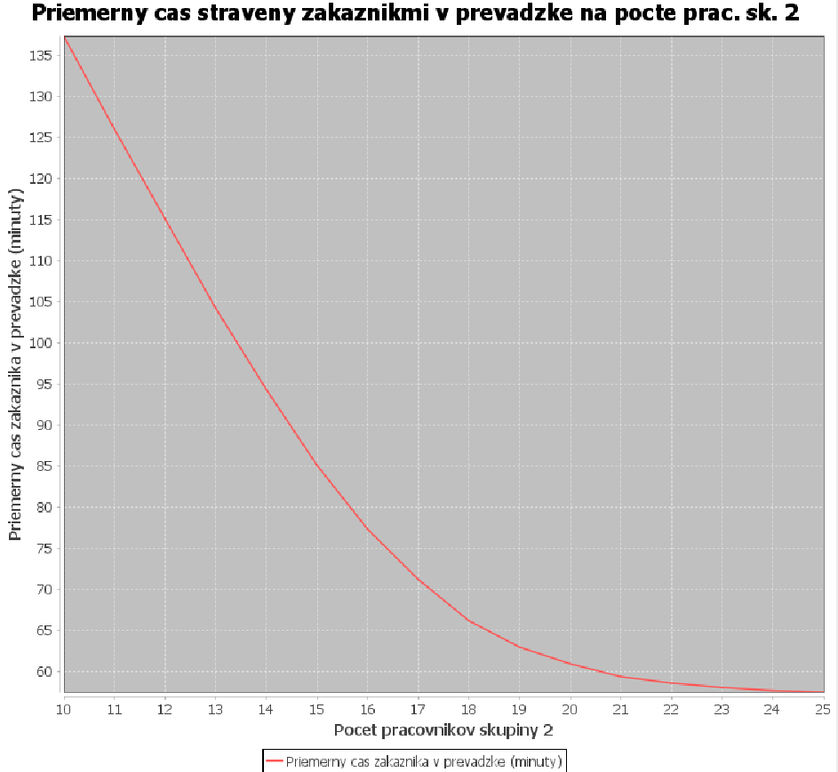

# Záver

Na základe výsledkov tejto simulačnej štúdie môžeme odporučiť, aby bola skupina 1 obsadená piatimi pracovníkmi a skupina 2 devätnástimi pracovníkmi. Počet pracovníkov skupiny 2 s certifikátom 1. typu odporúčame stanoviť na dvanásť a počet pracovníkov skupiny 2 s certifikátom 2. typu na sedem. Tento optimálny počet pracovníkov v každej skupine by mal minimalizovať náklady na zamestnancov.

## Záver pre zvýšený počet zákazníkov

Na základe získaných výsledkov môžeme odporučiť, aby bola skupina 1 obsadená siedmimi pracovníkmi a skupina 2 dvadsiatimi štyrmi pracovníkmi. Počet pracovníkov skupiny 2 s certifikátom 1. typu odporúčame stanoviť na šestnásť a počet pracovníkov skupiny 2 s certifikátom 2. typu na osem. Tento odporúčaný počet pracovníkov by mal minimalizovať náklady na zamestnancov.